Secretaria Municipal de Educação
E.M.E.B. Professor Vitoldo Alexandre Czech
Diretora: Lucélia Aparecida Gabrielli
Assessora Pedagógica: Maria Claudete T. Gervásio
Assessora Administrativa: Rosane Eva Bucco
Professoras: Lucia Miotto/Marilene A. de Oliveira
Disciplina: Arte
4º ano matutino e vespertino 07/07/2020

CONTEÚDO: ARTES DA LEITURA -TEATRO

ATENÇÃO MEUS QUERIDOS ALUNOS VAMOS COMEÇAR! LEMBRANDO QUE O TEXTO SÃO SOMENTE PARA LEITURA.
ENTREVISTANDO:

A apresentação da Linguagem Teatro, continua sendo feita de maneira lúdica.
Vamos brincar!
Responda as perguntas abaixo:

Você já foi ao Teatro? O que você viu?
Um artista pode fazer o público chorar?
Um artista pode fazer o público rir?

Vamos estudar nesta semana o gênero Fábula.
Mas você se sabe o que é fabula? Vamos recordar?
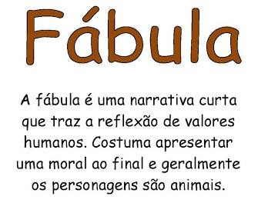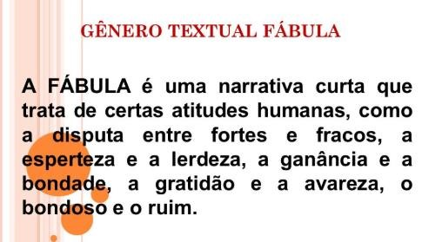

Um pouco de conhecimento antes da leitura da Fábula Fábulas de Esopo

Na história da fábula no Ocidente, Esopo (século VI a.C.) teria sido o maior divulgador do estilo panfleto político, instrumento de publicidade das normas sociais (do certo e do errado, do adequado e do inadequado na vida em sociedade).
Quem foi Esopo? Esopo nasceu na Grécia, no século VI antes de Cristo. Até hoje, o seu nome e a história de sua vida são cercados de mistério. Dizem as lendas que era corcunda, gago e dono de uma rara inteligência. Contava histórias simples e divertidas, com lições moralistas, utilizando os mais variados animais como personagens. Uma biografia egípcia do século I conta que Esopo foi vendido como escravo a um filósofo que, admirado com o seu talento, lhe concedeu a liberdade. Há diversas lendas sobre sua morte. Uma das mais trágicas diz que o fabulista grego teria sido lançado de um precipício, em Delfos, acusado de sacrilégio. As fábulas de Esopo, compiladas por um monge bizantino do século XIV, inspiraram numerosos autores no decorrer da história. Conteúdo Editorial - 2014 - IMESP.

Momento da leitura em voz alta Hora da Fábula:

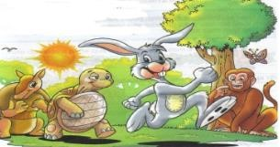

A tartaruga e a lebre
Certa vez a tartaruga desafiou a lebre para uma corrida. As outras tartarugas riram da cara da pobrezinha: - Você está maluca? Apostar corrida com o bicho mais veloz da mata? Você vai perder, e feio! Mas a tartaruga não se deixou abater: - Deixe estar, deixa estar. No dia marcado, a lebre e a tartaruga se aqueceram e o macaco deu o tiro de largada. Sob aplausos das torcidas, começou a corrida do século. Em menos de um minuto, a lebre já estava tão longe que resolveu tirar uma soneca. - A tartaruga vai demorar uma vida para chegar aqui. Só que aí aconteceu o que parecia impossível. A lebre dormiu tão profundamente que a tartaruga conseguiu ultrapassá-la e chegou em primeiro lugar. Moral da história: nem sempre os mais velozes chegam em primeiro lugar.

ATIVIDADE

• Agora vamos brincar um pouquinho, à brincadeira vai ser de” Faz de Conta”?
Desenhe os personagens desta fábula, podendo cortar círculos para cada personagem, devendo pintar os personagens bem bonito, após colar em um palito de sorvete ou churrasco ou até mesmo em algum objeto que tenha em casa ou se achar melhor crie máscara dos personagens para brincar do Faz de Conta, mas não deixe de usar sua criatividade.

Pronto agora vamos recontar a história, mas com os personagens.

Essa é nossa brincadeira do” Faz de Conta”

Grave seu vídeo e encaminhe no nosso grupo de Arte.
Caso não queira gravar faça o desenho dos personagens no seu caderno de desenho e encaminhe no nosso grupo de Arte.
